Project

Seksuele intimidatie

Requirements Document

Bosschem Indy

Luytens Yannick

Schoeters Niels

Van Minnebruggen Vincent

Van Passel Arthur

**Project Seksuele Intimidatie**

Dit is de voorbereidende versie van het requirements document voor het project Seksuele Intimidatie.

Hieronder vindt u Use Case Model en de Use Cases ervan en Domein model.

**Korte Beschrijving Project**

**Voorstelling Bedrijf**

Digitale communicatie en dienstverlening is het uitgangspunt van de stad Antwerpen. Elke gebruiker krijgt op een gepersonaliseerde en relevante manier digitaal toegang tot de stad - om zich te informeren, diensten en producten aan te vragen, zich te laten inspireren of in conversatie te gaan met de stad - waar, wanneer en hoe hij het wil. Een sterke ambitie die ook een naam heeft: A-stad. Om die ambitie ook waar te maken heeft de stad de website www.antwerpen.be grondig vernieuwd.

Met A-stad wil de Antwerpen een A-categorie op digitaal vlak worden. Een stad met een communicatie en dienstverlening van eerste klasse digitale kwaliteit. A-stad is veel meer dan een website. Het is een manier van denken over de digitale toekomst van de stad.

De website antwerpen.be, is slechts één van de uitingsvormen en één van de digitale kanalen. Digitale communicatie kan immers vele vormen aannemen: stedelijke websites, mobiele websites, apps, nieuwsbrieven, e-mailings, notificaties, QR-codes,... Al die communicatie vertrekt voortaan vanuit één platform. Voor dit platform schreef de stad een privacybeleid en algemene voorwaarden uit.

Meer info: <https://www.antwerpen.be/>

**Het project – kort**

De stad Antwerpen wil een website rond seksuele intimidatie waarin ook een game verwerkt zit. De stad deed een onderzoek over seksuele intimidatie bij scholieren. Het onderzoek werd uitgevoerd op jongeren uit het middelbaar van drie verschillende scholen in Antwerpen. De resultaten van dit onderzoek werden aan ons meegedeeld zodat we deze kunnen implementeren in de website of in de game. Een belangrijke focus ligt op het spelenderwijs met dit materiaal in aanraking komen.

Leerlingen moeten het platform kunnen gebruiken als ondersteuning voor hun eventuele problemen met seksuele intimidatie. Zowel slachtoffers, ‘daders’ als niet-betrokkenen moeten met een reden terecht kunnen op de website. Iedereen moet de informatie kunnen vinden waar hij of zij naar opzoek is. Eventueel zou er ook een anoniem forum beschikbaar zijn voor persoonlijke vragen, waar ook experten op kunnen antwoorden.

Daarnaast hebben de gebruikers ook de toegang tot een game, hierover hieronder meer informatie.

**De gebruikers**

**Bezoeker:** Jongeren tussen 13 en 18 jaar die zich aangesproken voelen door seksuele intimidatie. Meestal zal dit gaan over leerlingen van een school, maar dat hoeft niet persé. Het is belangrijk dat deze doelgroep sterk wordt aangesproken door het Project.

Ook andere bezoekers zijn welkom op de website en kunnen de game spelen.

**Stad Antwerpen:** Medewerkers van de stad Antwerpen.

**Use Case Model**

Het Use Case Model geeft een globaal overzicht van de verschillende manieren waarop het systeem gebruikt zal worden. De verschillende Use Cases worden vervolgens in detail beschreven.

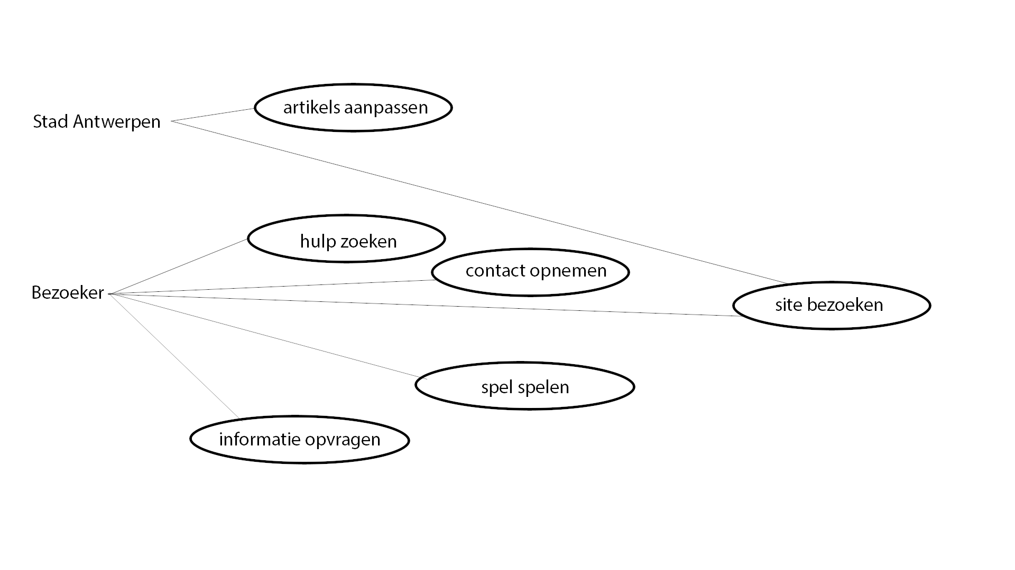

**Use Cases**

Wat volgt is een uitwerking van de verschillende Use Cases uit het Use Case Model. Ze zijn gegroepeerd per actor.